¿QUÉ SON LAS 4 R?

Es una formula sencilla para que te acuerdes de los que tienes que tener en cuenta cuando quieres proteger el ambiente de los residuos sólidos:

**R**

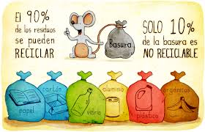educir. Es prevenir, limitar o evitar la innecesaria generación de desechos.

**R**

eutilizar. Es volver a usar un artículo o elemento después de que ha sido utilizado por primera vez.

**R**

eciclar. Proceso por el cual se aprovechan y transforman los residuos sólidos recuperables para utilizarlos como materia prima en la fabricación de nuevos productos.

**R**

esponsabilidad. Es el compromiso que todos debemos asumir, para cumplir las 4 R anteriores.

**Nota para el alumnado de 10 a 16 años**

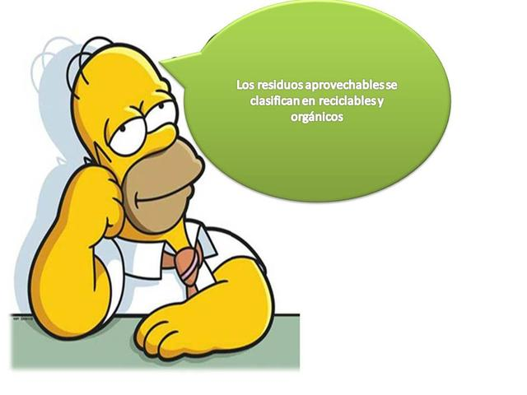En algunos manuales afirman que la Regla de las 4R’s es corta y proponen la regla de las 6R’s (Re-Mujeres. Ecotono):

**RECICLARES TAREA DE TODOS**

1. Reducir, los recursos que consumimos.

2. Rechazar, los productos que no sean respetuosos con las personas y la naturaleza.

3. Reutilizar.

4. Reparar, todo aquello que tiene arreglo y es viable dicha reparación.

5. Reciclar.

6. Reflexionar, acerca de nuestro comportamiento y las repercusiones sobre nuestro planeta para nosotros y para los que están por venir. “La tierra no es una herencia de nuestros padres, sino un préstamo de nuestros hijos” [Carta del Jefe Indio Seattle. S. XIX].

ADIVINA….

De la tierra subí al cielo, del cielo bajé a la tierra, si tardo mucho en bajar toda la tierra se seca. _______________

Camina sin pies, Silva sin boca, te pega y no lo ves, qué es?_____________

El fuego me tiene miedo, las plantas me quieren tener, limpio todo lo que toco y me toman cuando tienen sed._______________

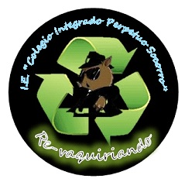**Institución Educativa**

**COLEGIO PERPETUO SOCORRO**

**Grupo investigador**

**Re-vaquiriando**

**¿QUÉ SON LOS RESIDUOS SOLIDOS?**

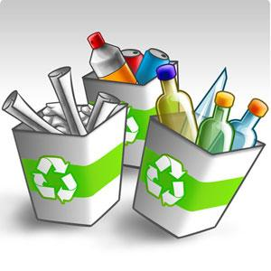

Son materiales o elementos sólidos que en algún momento prestaron servicio a sus dueños en actividades domésticas, industriales, comerciales, institucionales y posteriormente fueron abandonados o entregados a otras personas para su manejo final.

¿SABIAS QUE…?

En los residuos sólidos hay muchos materiales que usualmente desechamos pero que pueden ser reutilizados y aprovechados a través de un manejo integral de los mismos.

**¿CÓMO SE CLASIFICAN?**

* APROVECHABLES

Son materiales que aunque no tengan valor para quienes los generan, se pueden convertir en materia prima básica para fabricar otros productos.

A este grupo pertenecen:

* RESIDUOS BIODEGRADABLES U ORGANICOS
* RESIDUOS RECICLABLES

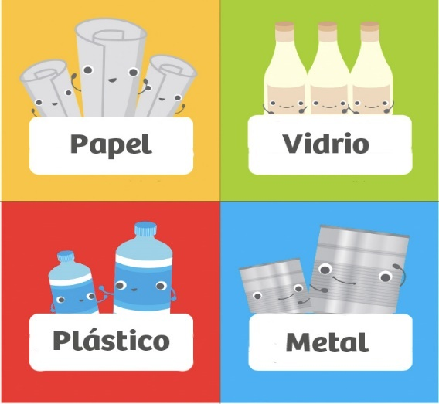**NO APROVECHABLES**

Son aquellos que no tienen ningún valor comercial, por lo tanto se deben disponer mediante enterramiento en rellenos sanitarios, o mediante incineración en hornos para tal fin.

A este grupo pertenecen:

* RESIDU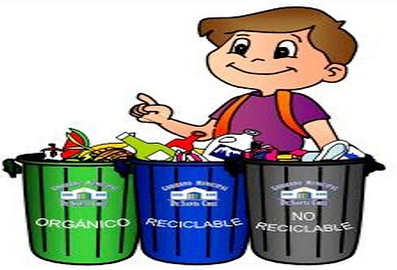OS COMUNES
* RESIDUOS HIGIENICOS